

姓 名：梁慧

电 话：13624787804

邮箱：35113268412@qq.com

邮箱：35113268412@qq.com

邮 箱：409976627@qq.com

邮箱：35113268412@qq.com

邮箱：35113268412@qq.com



院 校：大连海洋大学



个人简历

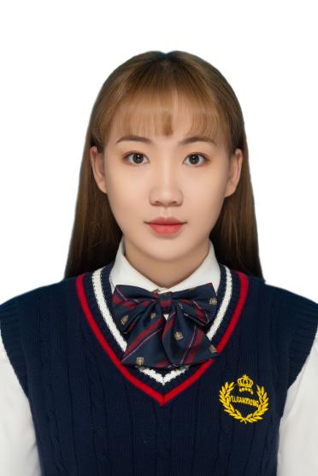

梁慧

应聘职位 & 预算员

**教育背景**

2020.03-07 2021.06-08 诚源招标代理工作室 (审计、招投标)预算助理2022.08-09 中粮集团 会计助理

**实习经验**

2019.9-2022.6 大连职业技术学院 土木工程| 专科

2022.9-2024.6 大连海洋大学 土木工程 | 本科  
主修课程：智能建筑，CAD,BIM,3DMAX,工程力学、高等数学、计量计价等等。

1.熟练掌握 CAD、Bim等绘图软件

2.能够熟练 office Excel软件处理实际问题;

3.熟悉招投标详细流程；

4.对现场施工了解；去过工地现场实训；

5.对工程量清单以及各种定额非常熟悉；

6.对建筑结构设计技术规范很熟悉；

7.对房屋装修设计及水电设施比较熟悉；

8.能够熟练使用广联达软件计价；

9.有工程现场测量放线等技能；

**技能证书**

在校期间担任广播台副台长兼办公室主任，还有青年志愿者协会策划部部长，平时组织各部门有序开展工作以及广播台每周的播音稿件的编辑和审核，我还参与每周围炉夜读的剪辑等工作，平时部员们的问题我会及时回复并解决。上学期还有幸参加了过书香沁润校园好书伴我成长的阅读比赛，荣获三等奖，还在迎新晚会中压轴表演诗朗通节目，组织过主持人金话筒大赛，全校辩论赛等等。

**在校经历誉**

在因在家无法去学校，在招标代理单位实习，主持招投标等活动，也去到过工地现场帮助审计，21年暑假接着回到这家招投标单位学着使用广联达计价软件，在校期间一直努力学习工程相关的软件，曾获得全校建模大赛二等奖！

本人是建筑方向在校生，可以操作CAD,广联达等计量计价软件，也会一些测绘工具例如水准仪，电子经纬仪等且能非常熟练操作办公软件。一定的相关实习工作经验，

工作认真负责，有热情，能很好的处理人际关系

具有较强的沟通协调能力，良好的组织管理能力

有专业知识及理念，热爱土木行业

内蒙古巴彦淖尔市

电话：13624787804

邮箱：409976627@qq.com

**联系方式**

**自我评价**

**个人资料**

性别 : 女

民族：汉

生日：2000年11月12日

政治面貌：入党积极分子

**专业技能**



尊敬的领导：

您好！

首先感谢您在百忙之中抽出时间浏览我的自荐信，这对于一个即将迈出校门的学子而言，将是一份莫大的鼓舞。

我叫梁慧，是大连海洋大学2024届土木工程专业一名即将毕业的本科生。

大学生涯让我掌握了土木工程相关的各种知识和技能，在师友的严格要求及个人努力下，在学好专业课程的同时，我利用课外时间积极参加和组织各项活动，提高自己的交际和组织能力，利用假期去到工地现场学习也在招标代理公司学习开标的相关事宜，充分理解课本上的知识，使理论与实践的双重巩固，使自己的能力非诉提高，收获丰硕，也使自己变得更加成熟稳健，专业功底更加扎实。

我热爱我的行业，希望能在贵公司开展自己的事业，和贵公司一起努力，发展。

衷心期盼贵公司的回复，祝贵公司事业蒸蒸日上！

此致

敬礼！

梁慧

2023-11-16

**自荐信**



姓 名：梁慧

电 话：13624787804

邮箱：35113268412@qq.com

邮箱：35113268412@qq.com

邮 箱：409976627@qq.com

邮箱：35113268412@qq.com

邮箱：35113268412@qq.com



期待回复